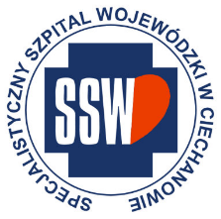

Ciechanów, dnia 16.04.2025r.

ZP/2501/25/25

**Informacja z otwarcia ofert**

dotyczy: postępowania o udzielenie zamówienia publicznego na **dostawę odczynników dla ZDL.**

Specjalistyczny Szpital Wojewódzki w Ciechanowie informuje, że do upływu terminu składania ofert, tj. do godz. 10:00 w dniu 16.04.2025r. złożono następujące oferty:

|  |  |  |  |
| --- | --- | --- | --- |
| **Nazwa pakietu/Wykonawca** | **cena oferty netto PLN** | **cena oferty brutto PLN** | **kwota przeznaczona na sfinansowanie PLN** |
| P1-Materiały do elektroforezy białek surowicy krwi oraz immunofiksacji surowicy i moczu | x | x | 480 071,40 |
| Cirro Sp. z o.o. ul. Elewatorska 58  15-620 Białystok NIP: 542-020-13-57 | 449 630,00 | 494 831,40 | x |
| P2-Materiały do oznaczeń koagulologicznych | x | x | 1 033 200,52 |
| Werfen Polska Sp. z o.o. Wolińska 4,  03-699 Warszawa NIP: 524-275-09-31 | 918 723,60 | 992 941,49 | x |

E.Katarzyna Jakimiec

Specjalista ds. Zamówień Publicznych